會訊 第12期 102/07/30
聯絡人：吳家馨
電話： 5330091
活動花絮
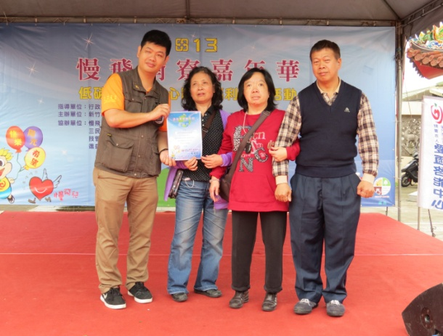
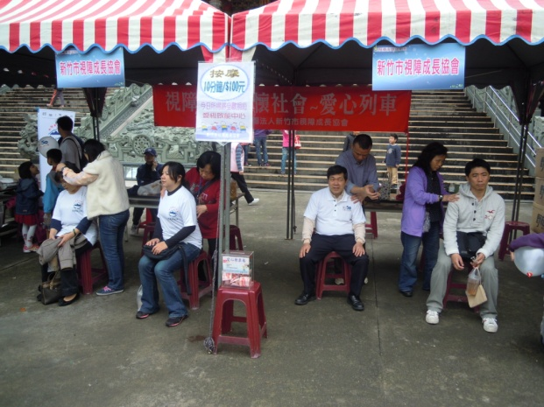
視障按摩關懷社會~愛心列車活動：慢飛南寮嘉年華 04/13
照片說明：
按摩所得全數捐給愛恆啟能中心接受感謝狀表揚

今年也到南寮富美宮與可愛的慢飛兒們見面，愛恆一直用心的為心智障礙的孩子們尋找出路，我們視障按摩師當然也要盡一份心力，回饋社會！而且這次愛恆與南山人壽合作，還讓我們的會員見到多年不見的好同學，原來大家都是為了付出愛心前來，讓社會變得更美麗更祥和。若您也有想找失散多年的朋友，建議您可以多參加愛心活動，說不定想見的人就在您身邊喔！

奏出心樂章 06/15~
今年開辦的烏克麗麗演奏班，在上課前著實是有些緊張的，與授課老師溝通了許多想法，請老師準備講義、上課口述的部分要仔細精確、隨時詢問同學進度會否太快，請老師教慢一點沒關係，但一定要讓大家都懂……等，沒想到，原以為會延遲的進度，竟然超越了許多老師授課的班級，不僅是我、老師、還有此次免費借用場地給我們上課的平等心文教基金會的志工們，大家都受到震撼，原來，我們視障者的能力如此好，大家真的不要再妄自菲薄了，以後有課程就快快報名吧！這是發掘自身潛能的好機會呀！每年我們都想帶給大家一點新的嘗試，去年是國標舞，今年是烏克麗麗，明年會有什麼呢？請大家集思廣益，若有任何想法都歡迎打電話來協會，告訴我們您的創意唷。

生活重建課程 ：學員心得分享
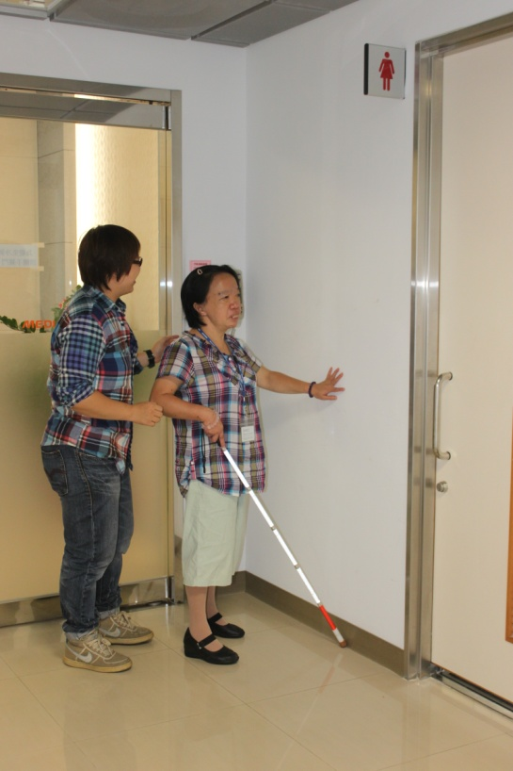
拿起第三隻腳的第一步 林綉玲
不要誤會了！ 我可不是一個老太婆， 我是一位兩個小孩的中年辣媽 ， 我是中途失明有九年了， 這段期間在家裡無數次的跌跌撞撞造成傷口黑青是常有的事 ，出去又想到以前馬路上來往的車子像飆車族開的很快， 所以我不敢一個人出去外面。
在七年前， 考到按摩師執照後順利的進入職場，才體驗到手杖的重要，雖然在職場上只要你肯開口，就會有好心的人士來幫你，可是，對我一個剛進職場的人， 還是難以開口 ，我印象最深刻的是有一次 ，我在公司的十樓按摩 ，當要下班的時候才發現到警衛沒上來， 我當時慌了不知所措， 因為餐廳太大了， 阻礙太多了， 最後只好打電話請司機上來帶我們。
去年， 成長協會辦一個重建計劃有一項定向行動 ，我就立刻報名， 因為我需要走出來， 我的夢想是自己走出去， 而且還想要帶導盲犬出去， 可是 ，又害怕外面車子多又危險， 心裡又不想學了 。但上課時間終究還是還是到了， 第一天， 愛盲的紫婷老師聽到我中途失明的心路歷程， 她也很有愛心的開導我 ，讓我瞭解，一個人走出去並不可怕。
在學習的當中， 有快樂也有悲傷 ，快樂是做的好， 悲是自己不知道走到那裡去了， 雖然我還沒有辦法讓自己可以搭車， 帶導盲犬， 可是至少自己在公司可以拿著手杖上廁所了， 不需要人家帶了。
這九年來，未學定向行動前，從在家裡一個人跌跌撞撞，出去需要人帶，到現在自己會拿著手杖在室內走到要去的地點，目前我已經心滿意足了。

課程 活動訊息
- 生活重建課程正如火如荼的開辦中，若您有任何關於盲用電腦（現在有智慧型手機課程囉！）、定向行動、生活自理（用餐、穿衣、化妝、整理家務、烹飪…）點字之需求或疑問，歡迎來電詢問，請洽5330091 黃慧珊社工。
- 免費腎臟病預防檢測暨腎臟保健講座
(二)、主辦單位：社團法人新竹市腎友協會
(三)、活動日期：102年9月15日(星期日)
(四)、尿液、血液檢測時間：上午8:00時至11:00時
(五)、活動地點：新竹市身心障礙福利服務大樓(竹蓮街六號)~9樓
(六)、報名方式：採團體報名，請於8/30前來電報名 5330091 黃慧珊社工
※(主辦單位將依據;各團體報名人數於活動前先發放~(尿液收集容器) ※
(七)、活動內容：抽血檢測須空腹8小時受檢；請於9/14日24:00後勿再進食包括水。(現場提供餐點、飲料、礦泉水、有獎問答紀念品(此次所有項目均免費)
- 血壓、血糖、膽固醇、肝功能、腎功能篩檢(ps.需空腹8小時)。
尿液篩檢（為節省您的時間，請先在家以清潔容器收集尿液※收集尿液注意事項※
Ps.請留中間段的尿液作檢驗。即先排出一些尿後，才接下尿液於尿杯中約10-20c.c(尿杯7~8分滿即可)。
- 安慎診所 腎臟病專科醫師－腎臟保健講座。
- 飲食指導：護腎飲食健康吃—安慎診所營養師
- 慢性腎臟病諮詢—安慎診所衛教師
- 「愛無限」園遊會
主辦單位：新竹市推廣身心無障礙協會
活動時間：102年9月7日(星期六)，上午9時至下午2時。
請於8/30前來電報名，有50元園遊券及摸彩券。
§4-6月捐款芳名錄
捐款人姓名 | 金額 | 捐款人姓名 | 金額
連盈如 | 1,500 | 曾煒棠 | 1,200
順奕有限公司 | 30,000 | 無名氏 | 3,100
溫慧嘉 | 2,000 | 楊羽恩 | 1,400
金敏毅 | 1,600 | 新竹市迎曦服務協會 | 2,000
蔡文松 | 2,200 | 張仁枝 | 1,600
蔡寶麟 | 7,000 | 謝景陽 | 1,600
李來發 | 1,600
合計 | 45,900 | 合計 | 10,900
本季捐款總額 | 56,800

